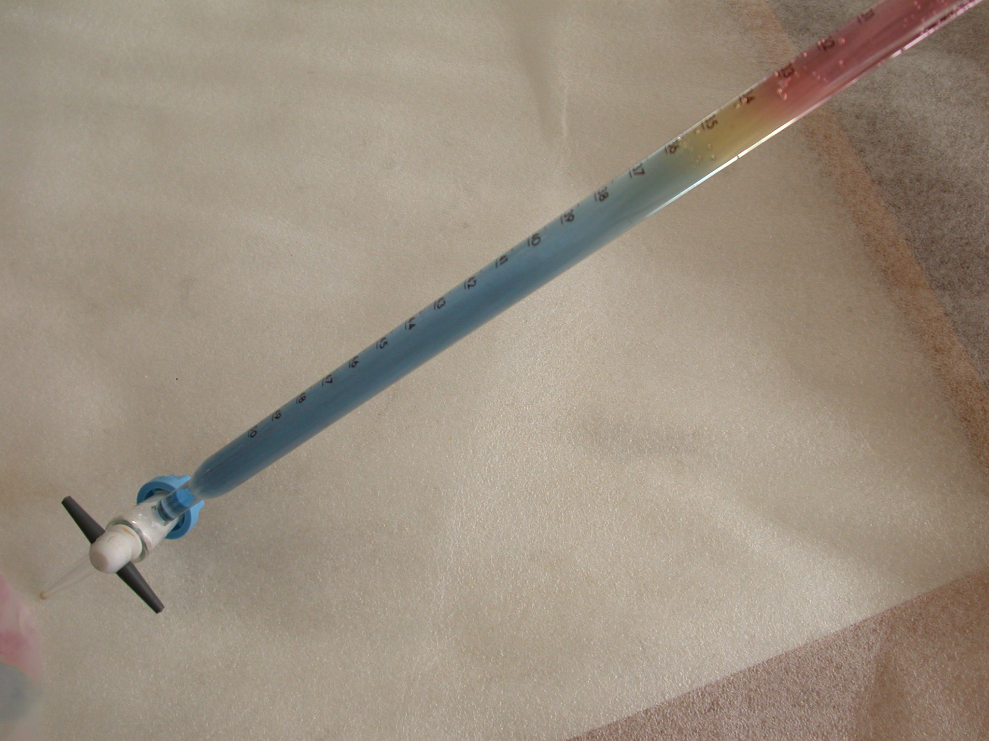
Regnbågen i en byrett

Demonstration på universalindikations olika färger.
Teori: Gör en fin regnbåge med hjälp av universalindikator i en byrett. Det tar ca 5 minuter och det behöver inte regna!
Materiel: Byrett, universalindikator, ca 1 M natriumkarbonatlösning, ca 0,5 M saltsyra.
Risker vid experimentet: Natriumkarbonatlösning och utspädd saltsyra är frätande Använd skyddsglasögon och personlig skyddsutrustning.
En fullständig riskbedömning ges av undervisande lärare.

Utförande:
- Tillsätt universalindikator till natriumkarbonatlösningen
- Fyll en tredjedels byrett med natriumkarbonatlösningen.
- Tillsätt universalindikator en saltsyrelösning som är hälften så stark som natriumkarbonaten
- Vinkla byretten och skikta syra ovanpå.
- Låt stå. Då lösningarna reagerar bildas koldioxid. Bildade bubblor gör att det rörs om i byretten och det bildas olika färger. Från orange, gul, grön, blå till violett (beroende på vilken indikatorblandning man har).
Alternativt:
- Droppa saltsyra- och natriumkarbonatlösningarna (eller annan bas) varvvis i allt större cirklar på ett filterpapper.
- Låt reagera i ca 10 min. Torka ev. med hårtork
- Doppa filterpappet i universalindikatorlösning. Torka
- Ev. med hårtork en gång till

Stöd för riskbedömning:
Saltsyra 0,5 M: Frätande, Oxiderande, Fara. H314 och P260, P264, P280
Natriumkarbonat: Utropstecken, Varning, H319 och P264, P280
BTB: inte märkespliktigt
Fenolftalein(s): Hälsoskadligt, Varning, H351 och P201, P202, P281, P405
”Risker vid experimentet” gäller endast de kemikalier som nämnts, under förutsättning att beskrivna koncentrationer, mängder och metod används.
Som lärare förväntas du göra en fullständig riskbedömning för dig själv och din elevgrupp.

Omarbetat från Chemistry in action no 96 spring 2012 sid37

